Tlačová správa
Február 2016
Uvedenie got2b MADE4MESS

Dokonalosť je out, neviazanosť je in!

Precízne vlny a starostlivo upravené vlasy to môžu zabaliť, pretože teraz je čas na strapaté účesy! Nový rad MADE4MESS od got2b vám pomôže vytvoriť rozstrapatené účesy, ktoré budú vyzerať prirodzene nedbalo. Tvarujúci tmel a sprej na modelovanie účesov dodajú vlasom väčšiu tvarovateľnosť bez pocitu zlepenia.

got2b MADE4MESS už dostupný v obchodoch

Výzor, akoby ste práve vstali z postele, je už trošku unavujúci. Rozstrapatené, prirodzené štýly sú stále spoločensky prijateľné a už si bez nich nevieme predstaviť skoro žiadnu módnu prehliadku. Neviazaný výzor je inšpirovaný ľahkou plážovou atmosférou a uvoľneným štýlom ulice. Tento look sa hodí každej dĺžke vlasov. Got2b reaguje na tento trend, a preto uvádza dve nové stylingové novinky pre prirodzené a rozstrapatené vlasy. S got2b MADE4MESS tvarujúcim tmelom a got2b MADE4MESS modelovacím sprejom je možné vytvoriť bohémsky look s nulovým úsilím, cool výsledkom a spoľahlivou fixáciou.

Formula got2b MADE4MESS dodáva vlasom väčšiu fixáciu, priľnavosť a tvarovateľnosť a to všetko bez zaťaženia a pocitu lepkavosti vlasov. Nová rada poteší asi 70 % žien, ktoré túžia po prirodzenej fixácii bez zaťaženia vlasov. Vytvorenie želaného looku preto nebolo nikdy jednoduchšie. Modelovací sprej zapracujte do vlhkých vlasov, vysušte a vyformujte. Pre získanie želaného looku pre krátky zostrih, zapracujte od korienkov až po končeky suchých vlasov tvarujúci tmel got2b MADE4MESS.

Ak túžite po neuhladených, roztrapatených vlasoch, got2b MADE4MESS je správna voľba na dodanie dlhotrvajúceho a prirodzeného vzhľadu. Nespútanosť nikdy nevyzerala tak sexy!

Produktová rada got2b MADE4MESS v skratke:

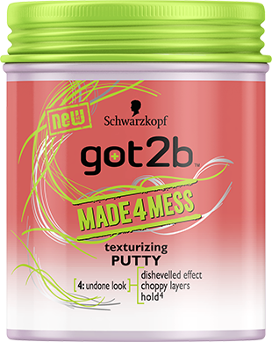
got2b MADE4MESS tvarujúci tmel, 5,19€/100 ml
Tmel určený pre nespútaný styling.

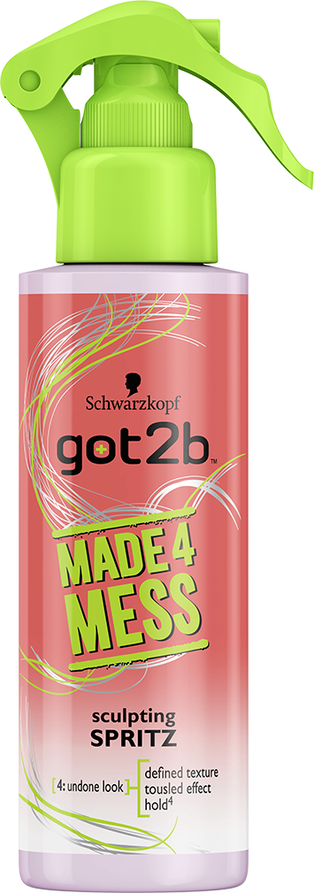
got2b MADE4MESS modelovací sprej, 5,19€/150 ml
Sprej poskytuje vlasom definovaný vzhľad a vytvára nádherný nespútaný efekt.

Tlačovú správu v elektronickej podobe, ako aj obrázky k novinkám, nájdete na www.henkel.sk.

Spoločnosť Henkel so svojimi vedúcimi značkami a technológiami celosvetovo pôsobí v troch oblastiach podnikania: Starostlivosť o domácnosť, Beauty Care a Adhesive Technologies (Lepidlá Technológie). Spoločnosť, založená v roku 1876, so svojimi známymi značkami Persil, Schwarzkopf a Loctite globálne zastáva vedúce postavenie na trhu tak v spotrebiteľských, ako aj priemyselných odvetviach. Henkel zamestnáva takmer 50 000 pracovníkov. V roku 2014 dosiahol tržby vo výške
16, 4 mld. eur a upravený prevádzkový zisk vo výške 2,6 mld. eur. Prioritné akcie spoločnosti Henkel sú evidované v indexe DAX na nemeckej burze cenných papierov.

Na Slovensku pôsobí Henkel vo všetkých troch strategických oblastiach už od roku 1991. Henkel Slovensko predáva viac ako 50 značiek a dnes spoločnosť zamestnáva 1 600 pracovníkov.

Pre ďalšie informácie kontaktujte:

Zuzana Váry  Marketing Manager  Henkel Beauty Care  Henkel Slovensko, spol. s r.o.  Záhradnícka 91, P.O.Box 66  SK-820 09 Bratislava  Phone +421-2- 502 46 260  Fax +421-2- 502 46 229  zuzana.vary@henkel.com | Martina Kosturková  Junior Manager  Divino  Divino, s. r. o.  Machová 25  821 06 Bratislava  Mobile: +421 908 225 089  E-mail: kosturkova@divino.sk

Vedúci inštitút pre trhový prieskum, Matrix Styling, Nemecko, 2013

